Reiter auf Seite

Home

VR Escape Missions

Playstation/Nintendo

PC Gaming

Gaming Lounge

Buchung

Gutscheine

Events

Speisekarte

Shop

FAQ

Mehr

Home

VR Escape Missions
- Spiele
- Erklärungen

Playstation/Nintendo
- Spiele
- Erklärungen

PC Gaming
- Spiele
- Erklärungen (inkl. techn. Details des Equipments)

Gaming Lounge
- Spiele
- Erklärungen (wie buchen, etc.

Buchung
- Kalender, Auswahl welchen Bereich man buchen möchte, wie lange, Bezahlsystem

Gutscheine
- Wert
- Gaming-Session

Events
- Feiern (Geburtstag, etc.)
- Firmenevents

Highlights
- Scores
- Bilder

Speisekarte

Shop
- Kapperl, T-Shirt, Mousepad, etc.

FAQ

Mehr
- Team
- Disclaimer
- AGBs

HOME

Gaming Room Schladming

Das besondere Virtual Escape Room Erlebnis im Herzen von Schladming

HIER BUCHEN

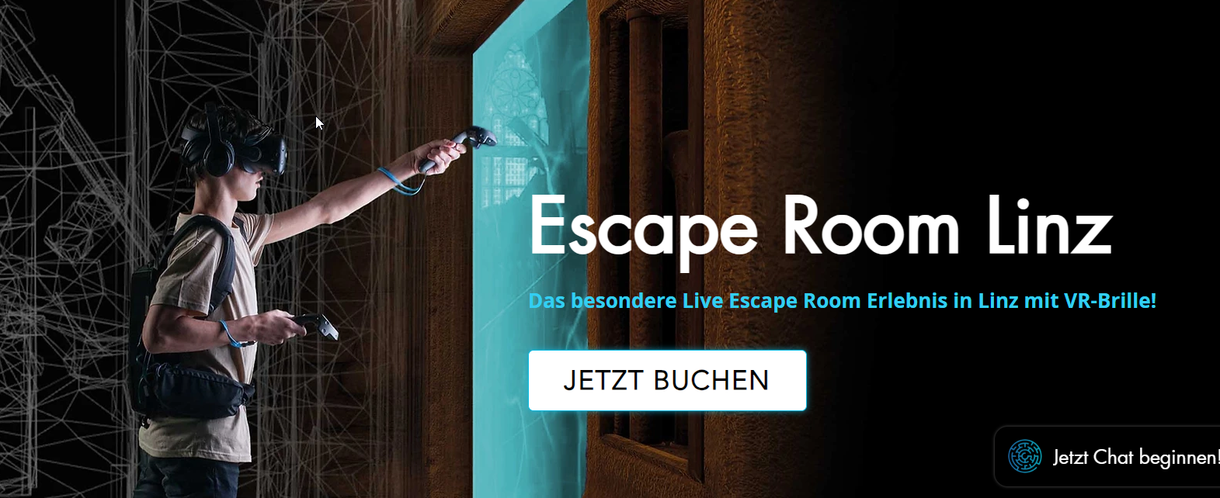
Bereit für einen Virtuellen Escape Room in Schladming ? Live vor Ort in einem Escape Room, mit Hilfe von VR Brille, Controller und Kopfhörer taucht Ihr ca. 1 Stunde vollkommen in eine andere Welt ein! Startet jetzt in euren Escape Room in virtueller Realität in Schladming!

TERMIN BUCHEN (Button zum Klicken)

- Neu: Escape Room 2.0 Linz
- Was ist in Escape Room 2.0?
- Escape Room Welten
- Was sagen bisherige Kunden?
- Preise und Gutscheine
- Wo finde ich euch in Linz?
- Kurz und knapp bitte
- Lass uns endlich starten!
- Fußzeile
Hier entlang!

Pfeil nach unten

Das erwartet euch im Gaming Room in Schladming



Über 20 verschiedene Escape Rooms in VR
In unseren Escape Rooms
taucht ihr mit allen Sinnen in die Escape Room Abenteuer ein - für das intensivste Escape Room Erlebnis. Welche Escape Room Welt in Schladming soll eure nächste sein? Dschungel, Pyramide, Horrorhaus oder doch das Wunderland?
100% Team-Erlebnis
Löst gemeinsam mit Familie und Freunden spannende Rätsel und Herausforderungen. Für 2-8 Spieler ab 10 Jahren (ausg. Horror Missionen)!

Playstation oder Nintendo
Ist Euch nach ein paar Stunden zocken? Lieber Playstation oder Nintendo gepaart mit einem 55 Zoll Monitor? Bei uns hast du die Wahl, spiele mit bis zu 4 Personen, abhängig vom Spiel. Wähle aus einer großen Vielfalt an Spielen wie Fortnite, FIFA, Mario Kart und mehr. Die PS5™-Konsole eröffnet völlig neue Gaming-Möglichkeiten, die du so nie erwartet hättest. Erlebe Spielwelten mit unglaublichem Realismus und flüssigem Gameplay mit hoher Bildfrequenz. Du bevorzugst the Legend of Zelda: Breath of the Wild, Mario Kart 8 Deluxe oder Super Mario Odyssey, die Nintendo Switch ist startklar. Lass dich bei einem Spiel mit oder gegen deine Freunde in den Bann ziehen.



Gamer
Du bist ein Casual oder Hardcore Gamer? Dann erwarten Dich auch „richtige“ Gaming-Plätze für ein paar Stunden Auszeit vom Alltag oder nach einer anstrengenden Bergtour
Ob MMORPG, Ego-Shooter oder MOBA, mach es Dir bei uns gemütlich und Level Dich up! Ein Professionelles Equipment erlaubt Dir auch im Urlaub ein gutes Game.
“No Nonsense, Just Games”
Counter-Strike, Defense of the Ancients, League of Legends, Heroes of Newerth, Dota 2, etc. …

Gaming Lounge
Du bist es leid, alleine zuhause zu spielen? Bucht doch die gemütliche Gaming Lounge für bis zu 8 Player und spielt auf der Playstation oder Nintendo und verbringt einen chilligen Abend in unserer Lounge.

Getränke und Speisen
Gamen macht durstig und hungrig wir haben auch dafür ein Angebot. Du findest verschiedene Getränke und Snacks in unserem Automaten. Aber auch leckere Pizza, Baguettes oder frische Brezeln von Resch&Frisch unterstützen Dich im Game.

Buche online
- Virtual Reality Escape – Mission
- Playstation oder Nintendo Platz
- Gamer-Platz
- Oder die gemütliche Couch-Gaming-Lounge
www.gaming-room.at

Teamevents und Teambuilding im GAMING ROOM Schladming
Auf der Suche nach einem einzigartigen Teamevent? Im Gaming Room Schladming kannst Du nicht nur die Location für Deinen Workshop mieten, sondern es warten knifflige Escape Rooms und adrenalingeladene Games auf euch – perfekt für Firmenteams, Schulklassen, Junggesellen:Innenabschiede oder Geburtstagsfeiern. Hier taucht ihr gemeinsam in Welten voller Rätsel und Action ein, wo jeder Moment zählt und eure Zusammenarbeit der Schlüssel zum Erfolg ist!
Taucht ein in die Welt von Virtual Escape Missionen oder spielt Playstation/Nintendo: Sichere dir jetzt ein Teamevent voller Herausforderungen und Spaß!

Anfrage stellen

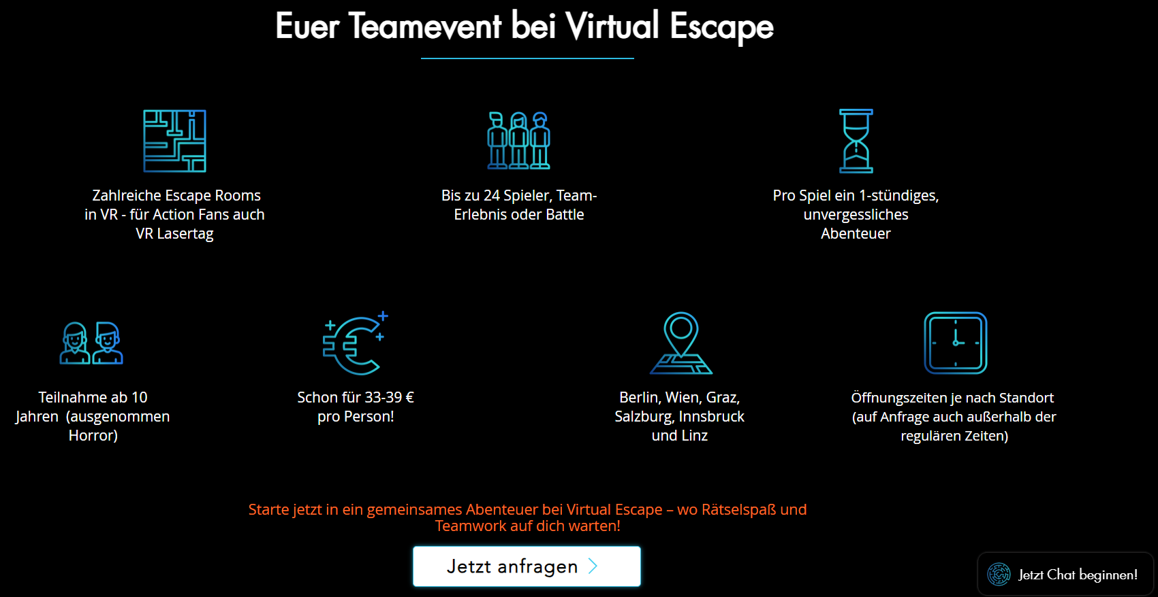

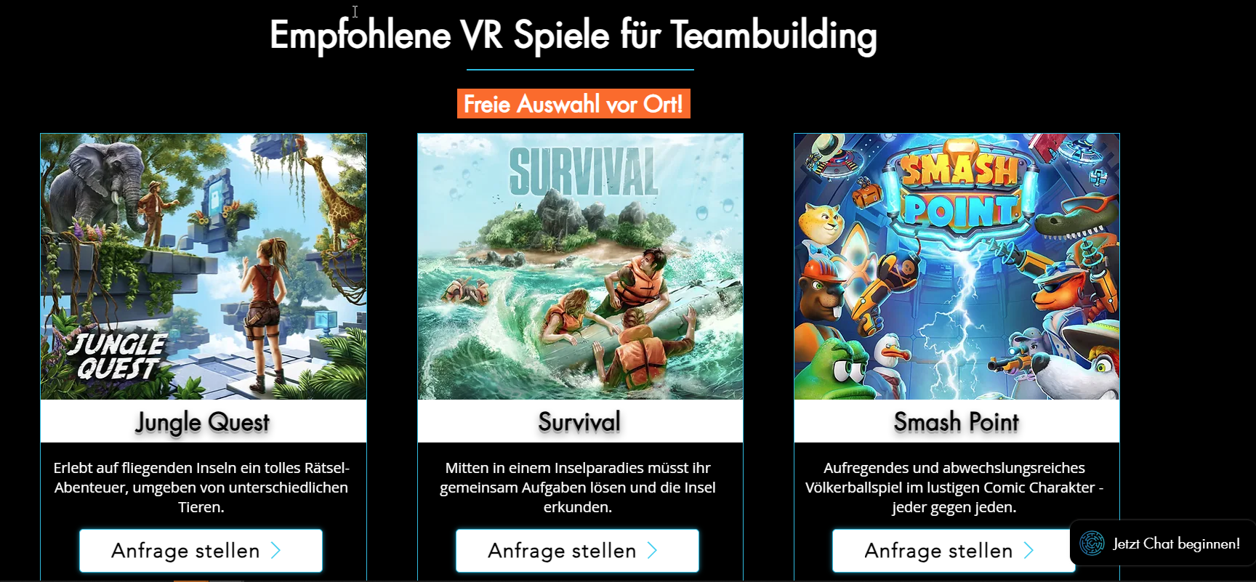

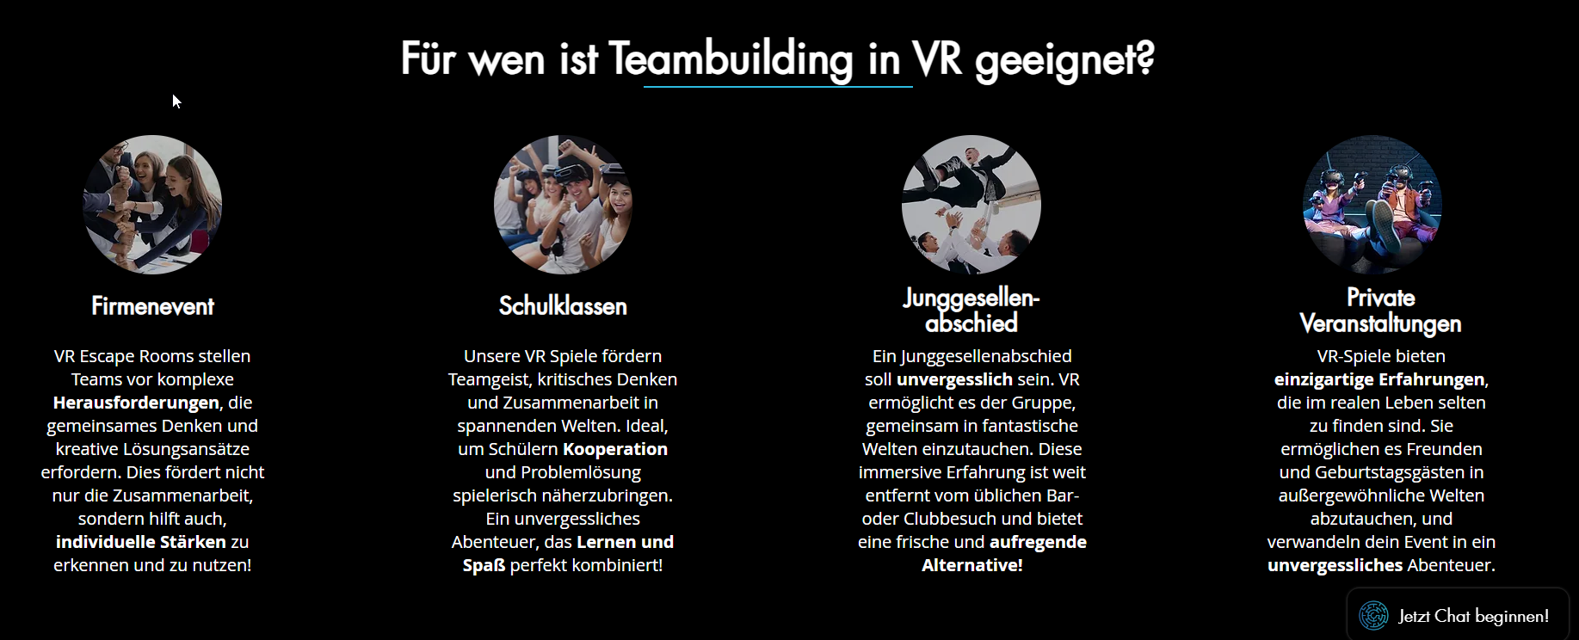

FAQ - VR Teambuilding und Teamevents

Was bietet Virtual Escape für Teamevents und Teambuilding an?
Bei Virtual Escape erwarten euch spannende und herausfordernde Escape Rooms sowie adrenalingeladene Lasertag-Erlebnisse. Diese Aktivitäten sind perfekt geeignet für Firmenveranstaltungen, Schulklassen, Junggesellenabschiede und Geburtstagsfeiern. Ihr taucht gemeinsam in abenteuerliche Welten voller Rätsel und Action ein, wo eure Zusammenarbeit entscheidend ist.

Für wen eignen sich die Virtual Escape Teambuilding-Aktivitäten?

Wie kann ich ein Teamevent bei Virtual Escape buchen?

Ab welchem Alter können die VR-Spiele gespielt werden?

Wie viel kostet ein Teamevent bei Virtual Escape?

Wo befinden sich die Standorte von Virtual Escape?

Bietet Virtual Escape auch virtuelle Erlebnisse für zu Hause an?

Kann ich ein Virtual Escape Erlebnis verschenken?

